Homologação

**17.4**

R10 – [CHANGE] [FONTEFIN] – EXIBIÇÃO PADRÃO DE PROPOSTAS COM STATUS “ANALISANDO” - **OK**

R14 – [CHANGE] [FONTEFIN] – PERMISSÃO PADRÃO PARA GRUPOS DE CORRESPONDENTES E VENDEDORES – **Campos faltantes de liberação: Documentação/ Dados do correspondente/ Dados da Proposta/ Dados do avalista/ Dados do cliente/ Observação/ Proposta visualizar documentos**

**Campos duvidosos: Proposta Editar/ Anexar comprovante**

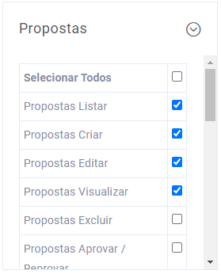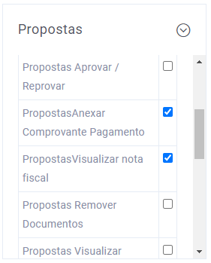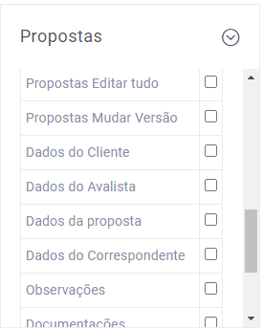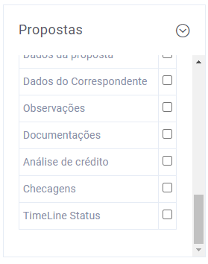

BUG – Criação de 2 pontos de vendas iguais

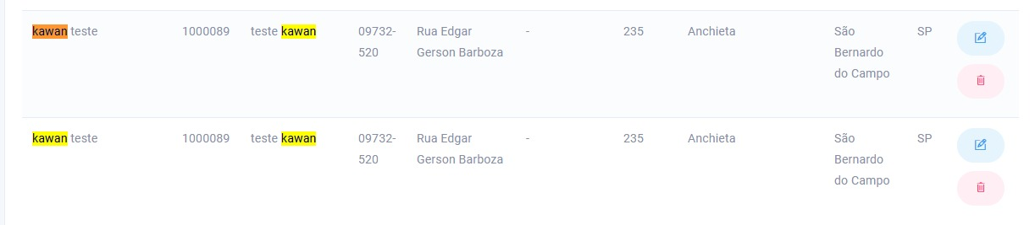

R16 – [FEATURE] [FONTEFIN] – ADICIONAR FLAG DE TIPO DE PRODUTOS PARA FILTRAGEM - **OK**

R4 – [FIX] [FONTEFIN] – VALIDAÇÃO DE CAMPO DE PRAZO DO SIMULADOR EXTERNO - **OK**

**17.5**

R5 – [CHANGE] [FONTEFIN] – LIMITE DE IDADE PARA SIMULADOR EXTERNO – **Alterar texto**

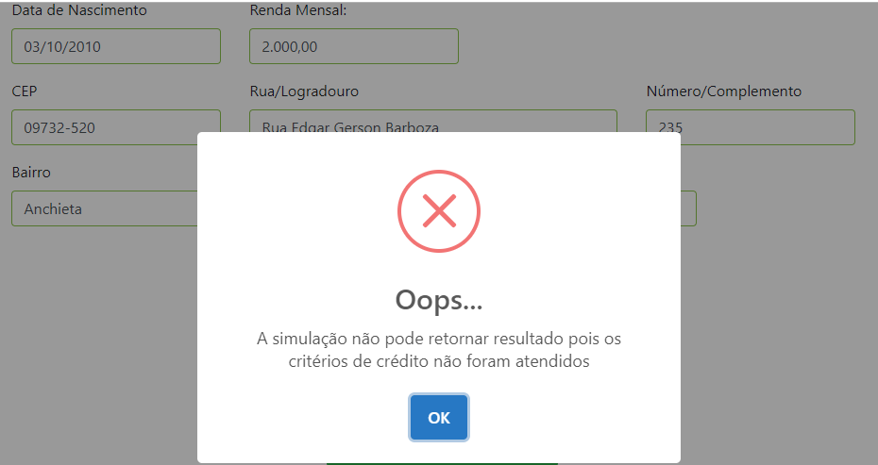

**“ Obrigado pelo interesse, mas no momento não temos oferta adequada ao seu perfil.”**

R7 – [CHANGE] [FONTEFIN] – PADRONIZAÇÃO DE CPF EM RELATÓRIO - **OK**

R8 – [FEATURE] [FONTEFIN] – CONFIGURAÇÃO DE LIMITE DE ENTRADA –

**Acho que deveria aparecer da imagem abaixo sem a PORCENTAGEM pode ser desconfortável para a loja, colocar o texto abaixo:**

**Valor de entrada fora do parâmetro mínimo permitido**

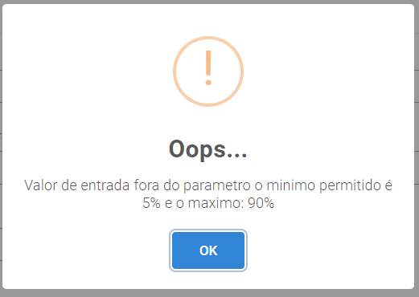

BUG - Ao colocar o limite e clicar em salvar não tem ação, não aparece mensagem de SALVO nada acontece...

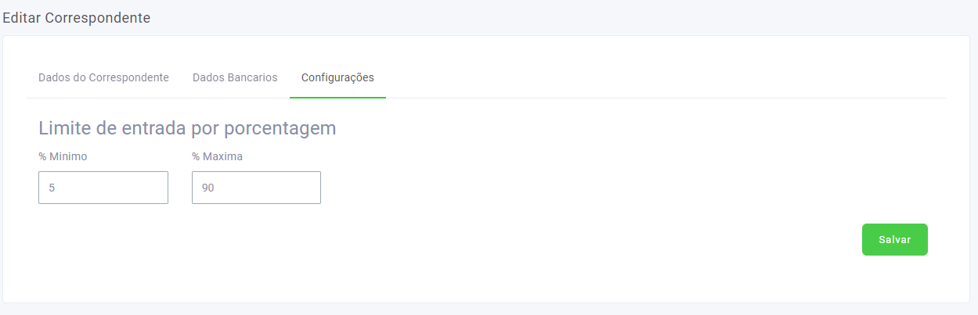

R11 – [FEATURE] [FONTEFIN] – EXIBIÇÃO DE NOME DO ANALISTA NA LISTAGEM DE PROPOSTAS - **OK**

**17.6**

R12 – [FEATURE] [FONTEFIN] – ADICIONAR COLUNA NO RELATÓRIO DE PROPOSTAS - **OK**

R13 – [FEATURE] [FONTEFIN] – ADIÇÃO AO FORMULÁRIO DE CADASTRO DO CLIENTE- **OK**

R15 – [CHANGE] [FONTEFIN] – FLAG DE PRODUTO NO RELATÓRIO DE PROPOSTAS - **OK**

R17 – [FEATURE] [FONTEFIN] – LOG DE AUDITORIA DA TABELA DE TAXAS - **OK arrumar as demais paginas pois está dando erro para pesquisa**

